النشرة الفنية لبرنامج
المدقق الداخلي المعتمد® CIA
Certified Internal Auditor
(الجزء الاول، والثاني، والثالث)

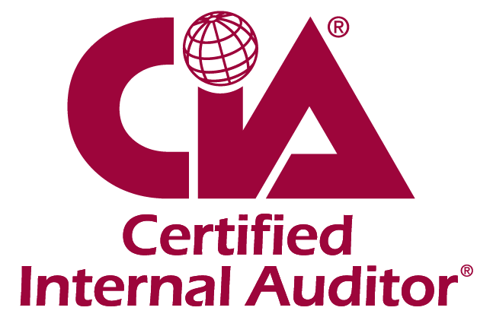
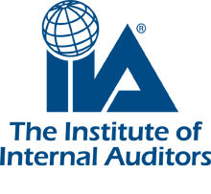

.0

الجزء الثاني
(10) ساعة 25%

الجزء الثالث
(20) ساعة 50%

(13) أيام، (40) ساعة
يبدأ بتاريخ 01/09/2024م
التدريب الإفتراضي (تدريب عن بُعد(

بطاقة معلومات البرنامج:

نمط التدريب | : | تدريب إلكتروني - Live
مـدة التـدريـب | : | (13) أيام،(40) ساعة
تـاريـخ الانعقاد | : | 01 – 29 /09/2024م
توقيت التدريب | : | سيتم التحديد قبل بدء البرنامج بإسبوعين على الأقل
شهــادة التدريب | : | معهد المدققين الداخليين - IIA
لغـة التـدريـب | : | اللغــة العـربيـة مع بعض المصطلحات الفنية باللغة الإنجليزية

أسـالـيب التـدريـب | : | - العصف الذهني الجماعي.  - حالات عملية من واقع عمل المشاركين.  - حالات وتطبيقات عملية من واقع خبرة المدرب.  - مادة عملية وإستبيانات وإستطلاعات رأي.

القيمة المضافة | : | - عقد تقييم قبلي Pre: لقياس مستوى المشاركين قبل التدريب.  - عقد تقييم بعدي Post: لقياس مستوى المشاركين بعد التدريب.  قياس القيمة المعرفية المضافة (KVA) = التقييم البعدي – التقييم القبلي

شهادة المدقق الداخلي المعتمد CIA:

إن لشهادة المدقق الداخلي تاريخ وأهمية كبيرة بإعتبارها شهادة معتمدة للمدققين الداخليين في جميع أنحاء العالم وليست حكراً على منطقة معينة بل منتشرة عالمياً، تم تقديمها أول مرة عام 1974م وتم تقديم الإختبار لـ (654) مرشح فقط من خلال (41) موقع في الولايات المتحدة الأمريكية، واليوم تجاوز عدد المدققين الداخليين المعتمدين ما يزيد عن (160,000) في أكثر من (170) منطقة حول العالم ومن خلال أكثر من (900) مركز إختبار بـ (12) لغة، منها اللغتين العربية والإنجليزية، حيث أن الثلاثة أحرف (CIA) أصبحت تضيف مميزات لحامليها لا حصر لها.
تكمن أهمية الحصول على شهادة مدقق داخلي معتمد CIA من قبل العاملين في مجال التدقيق الداخلي لتمكينهم في مجال التدقيق والتميز في الأداء وإعداد عاملين مؤهلين تأهيلاً مهنياً عالمياً، ولمواجهة التحديات الإقتصادية التي في المنطقة والعالم في وقت يطغوا عليه التحول للعمليات الرقمية في كامل القطاعات ودخول الثورة الصناعية الرابعة وتغيير نمطية الأعمال، مما أصبح مدعاة لتغيير نمط عمليات التدقيق الداخلي.
أن شهادة مدقق داخلي معتمد CIA والمعتمدة من معهد المدققين الداخليين IIA، تُعتبر شهادة زمالة للمدققين الداخليين الأمريكيين وتساعدهم في إرتفاع المزايا والفرص الوظيفية لهم وتحقيق التميز الوظيفي والمؤسسي، ونتطلع الى عقد البرنامج التحضيري لتأهيل المشاركين للتقدم لإختبارات الحصول على شهادة مدقق داخلي معتمد CIA، من خلال تدريبهم على نفس المنهج وباستخدام أساليب تدريب حديثة وعلى يد خبراء مدربين معتمدين ولديهم الباع في هذا المجال.
أهـــداف البرنامج:

العائد على الفرد عند المشاركة في برنامج ®CIA:
سيكون المشاركين في نهايـة البرنامج التحضيري لشهادة CIA يمتلك ما يلي:
- فهم إطار الممارسات المهنية الدولية (IPPF) لأداء عمليات التدقيق الداخلي في جميع المنظمات وإجتياز إمتحانCIA.
- مساعدة إدارة المؤسسات التي تخضع للتدقيق لتمكين التدقيق الداخلي الناجح من ممارسة أعماله على أكمل وجه.
- تطبيق الممارسات لتحقيق الأداء الناجح خلال التدقيق الداخلي وتعزيز دور المدقق في التكيف والتحول المؤسسي.
- فهم كيفية إستخدام التكنولوجيا لدعم المدقق الداخلي وفهم أخلاقيات العمل لمعهد المدققين الداخلين. (IIA)
- تحديد الأجزاء الثلاثة لإمتحان CIA وعناصره على مستوى الكفاءة وتأهيل المشاركين لإجتيازها باقتدار.

العائد على المؤسسة عند المشاركة في برنامج ®CIA:
عند مشاركة المؤسسة موظفيها بالبرنامج سيتحقق العاد على ترشيق عمليات التدقيق الداخلي من خلال تحقيق التالي:
- تدقيق جميع المعلومات المالية التي تعرض على الإدارة العليا للتأكد من صحتها ودقتها.
- إكتشاف أي إنحراف في تنفيذ خطط وسياسات المؤسسة لضمان عدم ضياع أموال المؤسسة.
- منع أي غش أو تحريف تتعرض له البيانات المالية وحماية أصول المؤسسة من التعرض للإحتيال.
- تقييم أداء العاملين ومدى تحملهم للمسؤوليات الموكلة لهم ورفع إمكانيات فريق التدقيق الداخلي.
- تقييم كفاءة إستخدام الموارد الإقتصادية وتطبيق أفضل الممارسات في التدقيق الداخلي لدعم متخذ القرار.
- الإستعانة بالبيانات والمعلومات المحاسبية الصحيحة والتنقيب عن البيانات والتعامل مع البيانات الضخمة.
- ضمان صحة وحوكمة تدقيق جميع مصروفات وإيرادات المؤسسة للتأكد من أنها جميعاً تذهب إلى مكانها الصحيح.
للراغبين بالمشاركة في برنامج شهادة CIA:
إن شهادة المدقق الداخلي المعتمد (CIA) هي الشهادة المهنية الوحيدة المقبولة عالميًا للمدققين الداخليين ويظل المعيار العالمي الذي يُظهر قدرة الأفراد ومنهيتهم في مجال التدقيق الداخلي، ويتم إثراء المرشحين في البرنامج بالخبرة التعليمية والمعلومات وأدوات العمل التي يمكن إستعمالها على الفور في أي مؤسسة أو بيئة عمل، كما يدل الإكمال الناجح لهذا البرنامج على كفاءتك وإحترافك في مجال التدقيق الداخلي، حيث تبدأ رحلة المدقق الداخلي المعتمد CIA بالتركيز على المعايير الدولية لمعهد المدققين الداخليين (IIA) للممارسة المهنية للتدقيق الداخلي (المعايير) وجوانب التوجيه الإلزامي في إطار IPPFوتستمر الرحلة مع التركيز على إدارة مشروع التدقيق الداخلي وتتوج بالمفاهيم المتعلقة بالرقابة الداخلية والمخاطر والحوكمة والتكنولوجيا.
ان شهادة المدقق الداخلي المعتمد CIAتشمل 3 أجزاء (الجزء الأول 25 ساعة تدريبية) و(الجزء الثاني 25 ساعة تدريبية) و(الجزء الثالث 50 ساعة تدريبية) وسيتم تنفيذ التدريب بشكل متقطع وذلك بهدف إعطاء فرصة للمشاركين المتابعة الدقيقة ولضمان زيادة نسب النجاح في الإختبار النهائي لكل جزء، كما سيتم تقديم التدريب بصيغة التدريب الإفتراضي للجزء الأول والثاني والتدريب الصفي في قاعات رابطة المصارف الخاصة العراقية حيث ان الجزء الثالث يحتاج الى تدريبات عملية كثيرة، ويمكن لأي شخص التقدم للإختبار النهائي ودفع رسوم التسجيل والتي تصل الى 1300 دولار أمريكي متضمنة المنهج والتسجيل والإختبار ولكن توصية الخبراء محلياً ودولياً بالمشارك بالبرنامج التحضرية كونه يُعزز نسب النجاح.
يحق للمشـارك عند إتمام البرنامج التحضيري التقدم للإختبار النهائي لكل جزء بشكل منفصل ولكن يشترط على المشارك انه وخلال إطار زمني لا يتجاوز الثلاث سنوات بان يتقدم للإختبارات لكامل الأجزاء وعدى ذلك تعتبر لاغية جميع النتائج، وهذا يُحفز المشارك على التقدم للإختبار والحصـول على شهادة (CIA) حيث ان الحاصلين على شهادة مدقق داخلي معتمد دوماً يحظون بشأن كبير في صناعة التدقيق الداخلي وعلى صعيد العمل يكون لتقاريرهم وأعمالهم أهمية وعلى الصعيد الشخصي تُعتبر نقطة البداية للنمو الوظيفي.
المستهدفين بالمشاركة في البرنامج:

المتخصصين في التدقيق الداخلي

المتخصصين في الماليــة والمحاسبة

خريجي كليات التجارة والعلوم الإدارية


المتخصصين في التدقيق الإلكتروني

خريجي كليات التجارة والعلوم الإدارية

المدققين الداخليين في القطاع الخاص

المدققين الداخليين في القطاع العام

رؤساء التدقيق التنفيذيين

المدققين الداخليين والخارجيين

مدراء إدارات واقسام التدقيق

رؤساء التدقيق التنفيذيين

مدراء وموظفي إدارة المخاطر

المحاسبين القانونين المعتمدين

المدققين الداخليين في المؤسسات المالية العام

لكـي تصبح مدقق داخلي معتمد® CIA:
الدرجة العلمية
مالا يقل عن درجة دبلوم
الإختبار
إجتياز الأجزاء الثلاثة للإختبار من خلال المعهد الدولي للمراجعين الداخليين IIA

الخبرة (للتقدم لإختبار ® CIA)
درجـة ماجستير أو ما يعادلها: سنة واحدة كخبرة مدقق داخلي أو ما يعادلها.
درجة بكالوريوس أو ما يعادلها: (2) سنة كخبرة مدقق داخلي معتمد أو ما يعادل ذلك للتقدم بالإختبار.
درجة الدبلوم أو ما يعادلها: (5) سنوات من الخبرة العملية أو ما يعادلها.
الطلاب الجامعيين الخرجين: لا يشترط الخبرة قبل التقدم للاختبار، لكن بعد الحصول الداخلي المعتمد (CIA) يشترط إكمال سنتين خبرة لإصدار الشهادة.
الطلاب الجامعيين الخرجين في المرحلة الأخيرة من الدارسة، لا يشترط الخبرة قبل التقدم للاختبار، لكن بعد الحصول على شهادة زمالة المراجع الداخلي المعتمد (CIA) يشترط إكمال سنتين خبرة لإصدار الشهادة.

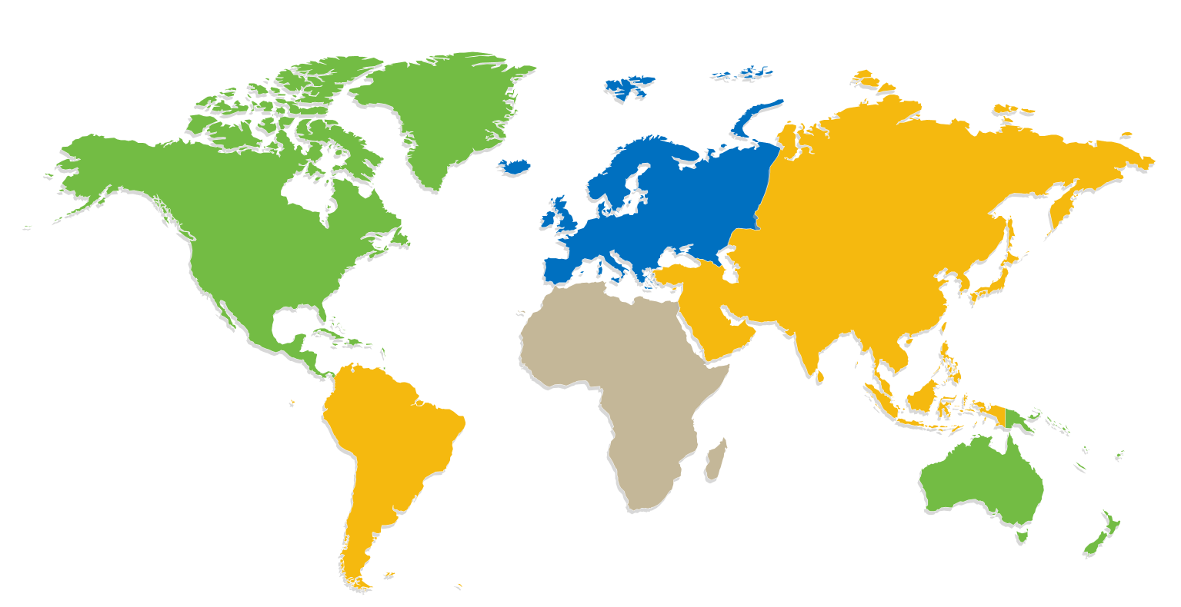
3,838 +

17,161 +

3,854 +

72,055 +

58,608 +

1,585 +

المعتمدين كمدققين داخليين من ® CIA في أنحاء العالم

المحاور الرئيسية لشهادة المدقق الداخلي المعتمد ®CIA:
الجزء الأول: أساسيات التدقيق الداخلي
التدريب: (25) ساعة - الإختبار: 125 سؤال / 150 دقيقة
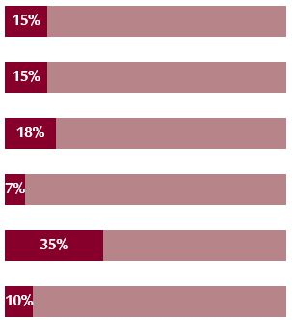
أسس التدقيق الداخلي
الإستقلالية والموضوعية
الكفاءة والعناية المهنية الواجبة
برنامج ضمان الجودة وتحسينها QAIP
الحوكمة وإدارة المخاطر والرقابة
مخاطر الفساد الإداري

الجزء الثاني: ممارسة التدقيق الداخلي
التدريب: (25) ساعة - الإختبار: 100 سؤال / 120 دقيقة
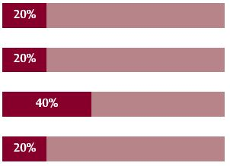
إدارة نشاط التدقيق الداخلي
التخطيط لمهمة التدقيق
تنفيذ مهمة التدقيق
إبلاغ نتائج المهمة ورصد التقدم

الجزء الثالث: عناصر المعرفة الخاصة بالتدقيق الداخلي
التدريب: (50) ساعة - الإختبار: 100 سؤال / 120 دقيقة

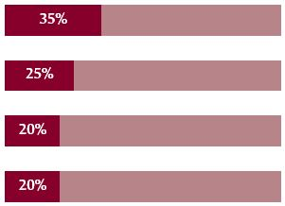
الذكاء التجاري
أمن المعلومات
تقنية المعلومات
الإدارة المالية

التحديثات الحاصلة على الأجزاء الثلاثة لشهادة ® CIA:
الجزء الأول: أساسيات التدقيق الداخلي
- يتضمن المنهاج المعدل ستة نطاقات بدلا من (3) نطاقات.
- زمن وعدد الأسئلة في الإختبار يبقى كما هو بـ 125 سؤال و150 دقيقة.
- أكبر موضوع هو "الحوكمة وإدارة المخاطر والرقابة"، والذي يشكل 35 % من الإختبار.
- يتميز المنهج بمزيد من التوافق مع معايير السمات الخاصة بمعهد المدققين الداخليين العالمي IIA.
- يشمل الإختبار أوجه الاختلاف بين عمليات التوكيد والخدمات الإستشارية، وكشفاً مناسباً حول الإمتثال مقابل عدم الإمتثال بالمعايير.
- تم إدراج عناصر من الإطار المهني الدولي لممارسة أعمال التدقيق الداخلي (IPPF) مثل مهمة التدقيق الداخلي والمبادئ الأساسية لممارسة مهنة التدقيق الداخلي.
- يتطلب جزء من الإختبار من المرشحين إثبات إستيعاب أساسي للمفاهيم؛ فيما يتطلب جزءٌ آخر من المرشحين إثبات الكفاءة في معارفهم ومهاراتهم وقدراتهم.
الجزء الثاني: ممارسة التدقيق الداخلي
- يتضمن المنهاج المعدل أربعة نطاقات بدلا من (3) نطاقات.
- زمن وعدد الأسئلة في الإختبار يبقى كما هو، ب 100 سؤال و120 دقيقة.
- أكبر موضوع في الجزء هو "تنفيذ مهام التدقيق "، والذي يشكٌّل 40 % من الإختبار.
- يتميز المنهج بمزيد من التوافق مع معايير السمات الخاصة بمعهد المدققين الداخليين العالمي IIA.
- يغطي الإختبار مسؤولية المدير التنفيذي للتدقيق (CAE) حول تقييم المخاطر المتبقية والإبلاغ عن درجة قبول المخاطر.
- يتطلب جزء من الإختبار من المرشحين إثبات إستيعاب أساسي للمفاهيم؛ فيما يتطلب جزءٌ آخر من المرشحين إثبات الكفاءة في معارفهم ومهاراتهم وقدراتهم.
الجزء الثالث: عناصر المعرفة الخاصة بالتدقيق الداخلي
- يتضمن المنهاج المعدل أربعة نطاقات بدلا من 8 نطاقات.
- يشمل منهج الإختبار على نطاق فرعي جديد حول تحليل البيانات.
- زمن وعدد الأسئلة في الإختبار يبقى كما هو، ب 100 سؤال و120 دقيقة.
- أكبر موضوع في الجزء هو "الذكاء التجاري"، والذي يشكٌّل35 % من الإختبار.
- تم توسيع جزء أمن المعلومات في الإختبار ليشمل مواضيع إضافية مثل مخاطر الأمن السيبراني والممارسات المستجدة للتقنية.
- يتطلب جزء من الإختبار من المرشحين إثبات إستيعاب أساسي للمفاهيم؛ فيما يتطلب جزءٌ آخر من المرشحين إثبات الكفاءة في معارفهم ومهاراتهم وقدراتهم.

إنتهت النشرة الفنيـة ،

